Установка для сушіння сипучих дисперсних матеріалів

Анотація проекту (розробки)
Розроблен пристрії для сушіння сипучих дисперсних матеріалів, переважно сорбентів, виготовлених на основі природних цеолітів, або синтетичних речовин, що використовуються при очищенні трансформаторних мастил від вологи, при забезпеченні економії електроенергії і підвищенні продуктивності праці.

Опис проекту (розробки)
Для сушіння сипучих дисперсних матеріалів використовують дію комбінованого поля (теплового поля теплоелектронагрівача і електромагнітного поля генератора ВЧ діапазону).

Інноваційні аспекти та переваги проекту (розробки)
Підвищення продуктивності праці (зменшення часу технологічного процесу, при якому досягається заданий результат); економія електроенергії. Запропонована технологія дозволить зменшити викид шкідливих речовин в навколишнє середовище.

Додаткова інформація (технічні подробиці)
Підвищення рівномірності сушіння сипучих дисперсних матеріалів, зменшення витрат електроенергії на 5%.

Поточна стадія розвитку

◻ Науково-дослідна робота, лабораторні випробування
■ Макет, дослідний зразок
■ Промисловий зразок
◻ Вже на ринку
◻ Термін реалізації проекту (розробки)
Додаткова інформація
◻ Проведені маркетингові дослідження
◻ Є бізнес-план
◻ Дослідно-конструкторська робота, проектно-кошторисна документація
◻ Проміжний результат науково-дослідних, дослідно-конструкторських, дослідно- технологічних робіт, додаткові дослідження
◻ Інше {вказати):
Права інтелектуальної власності
◻ Подана заявка на патент
■ Патент отриманий
◻ Авторські права (соруright)
◻ Секрети виробництва (know-how)
◻ Ексклюзивне право (exclusive rights)
◻ Інше (вказати):

Коментарі (вкажіть країну і рік патенту /патентної заявки, поясніть інші типи прав на інтелектуальну власність.)
СФЕРИ ЗАСТОСУВАННЯ

Існуючі та потенційні сфери застосування
1. Національна енергетична компанія «Укренерго;
2. Компанії ближнього та дальнього зарубіжжя, що спеціалізуються на роботах по монтажу та ремонту трансформаторів (трансформаторних підстанцій) усіх потужностей та класів напруг.

СПІВРОБІТНИЦТВО

Тип потрібної співпраці (можна обирати більш ніж один пункт)
◻ 1. Ліцензійна угода
■ 2. Технічна кооперація
■ Спільна подальша розробка
◻ Випробування нових застосувань
◻ Адаптація до вимог замовника
◻3. Угода про спільне підприємство
■ 4. Виробнича угода (субпідряд & спільний підряд)
■ Адаптація технології на нові матеріали
■ Новий спосіб використання існуючої виробничої лінії
■ Зміна існуючих технологій (установок, процесів, тощо) потенційного
партнера
◻ Принципово новий процес
■ 5. Комерційна угода з технічним сприянням
■ Монтаж
■ Розробка і виготовлення на замовлення
◻ Технічне консультування
◻ Контроль якості
■ Технічне обслуговування

◻ 6. Фінансові ресурси
◻ Загальна сума витрат, необхідних для реалізації проекту (розробки) -
у тому числі:
◻ витрати на обладнання -
◻ витрати на заробітну плату -
◻ інші витрати –
◻ власні кошти -
Країни, яким надається перевага:

Додаткова інформація (малюнки, посилання)
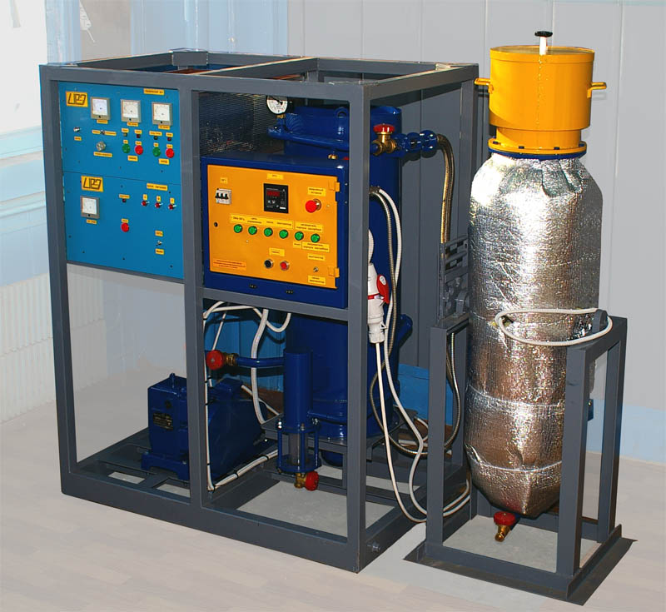

КОНТАКТНА ІНФОРМАЦІЯ

Організація
Інститут Радіофізики та електроніки ім. О.Я.Усикова НАН України
Адреса  61085 м. Харків, вул. Ак. Проскури, 12 |  | Місто / Країна  Харків, Україна
Контакт на особа (п.і.б.)  Кивва Ф.В |  | Відділ (Департамент) 32
Телефон 720-33-58 | Факс | Е-mail | kivva@ire.kharkov.ua

